le tibia
LE CORPS DE BECKHAM
le poignet
la main
les orteils
le tatouage
l’épaule
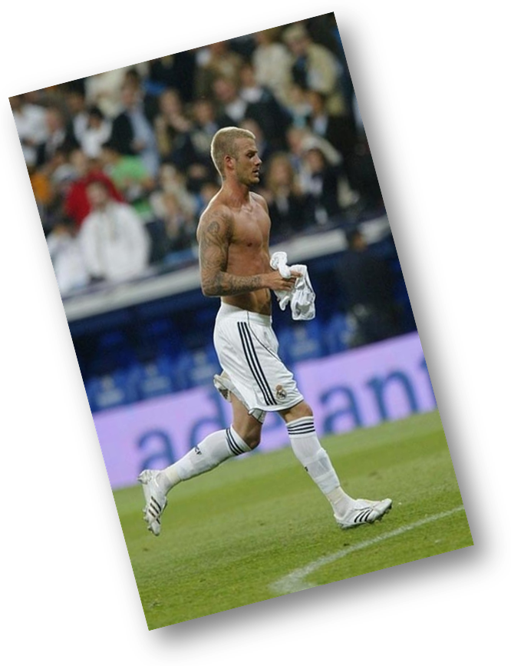
le pied

la cuisse

le coude
le mollet

le dos

la cheville

la poitrine

le ventre
les doigts

le cou

le bras

la jambe
le genou
la tête

